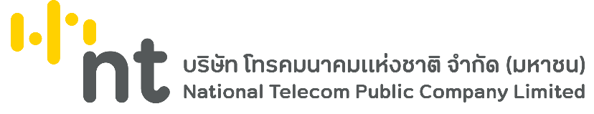

เลขที่ เอ็นที คทป.2/ วันที่ กันยายน 2566
เรื่อง รายงานการตรวจสอบกรณี จ.ชุมพร แจ้งปัญหาสัญญาณโทรศัพท์เคลื่อนที่ ไม่จับใช้งานโครงข่าย 4G
เรียน ผส.คทป.2 จาก
สิ่งที่สงมาดวย 1. Email แจ้งปัญหาไม่สามารถใช้งานระบบ 4G ได้ในสภาวะปกติ จากทีมงาน drive test จ.ชุมพร
2. รายงานผลการตรวจสอบกรณี UE ไม่กลับเข้าสู่โครงข่าย 4G หลังสิ้นสุดการทำ Voice Call (3G)

ความเปนมา
เนื่องด้วยได้รับแจ้งปัญหาเครื่องลูกข่าย ไม่สามารถเข้าใช้งานโครงข่าย 4G ได้ จากทีมงาน drive test NT จ.ชุมพร (ตามสิ่งที่ส่งมาด้วย 1.)

การดำเนินการ
ในการนี้ กระผมไดดำเนินการตรวจสอบเบื้องต้น รายละเอียด ดังนี้
- จากการตรวจสอบเพิ่มเติม พบว่าปัญหาหลักที่พบคือ เมื่อเครื่องลูกข่าย (UE) เข้าสู่โครงข่ายของ 3G แล้ว จะไม่กลับเข้าใช้โครงข่าย 4G 2100 MHz และ 4G 2300 MHz
- เนื่องจากกรณีนี้ มีผลกระทบต่อลูกค้าของ NT ในพื้นที่ทั่วไปของตัวจังหวัดชุมพร จึงได้จัดทำ Script สำหรับเครื่องมือวัดสำหรับปัญหานี้ เป็นกรณีพิเศษเร่งด่วน และส่งให้ทีมงาน drive test จ.ชุมพร เพื่อดำเนินการวัดสัญญาณ และ นำ Log File ขึ้น server
- ดำเนินการตรวจสอบผลการ drive test จาก Log File ที่ได้

ผลการตรวจสอบ

ผลการตรวจสอบข้อมูลจาก Log File รายละเอียด ดังนี้ (ตามสิ่งที่ส่งมาด้วย 2.)
- ผลการตรวจสอบข้อมูลจาก Log File (หมายเลข 478185601547736891) เมื่อตรวจสอบ Sinalling Layer 3 ในส่วนของ UTRAN พบว่า เมื่อ UE สิ้นสุดการใช้งานโครงข่าย 3G แล้ว UE ไม่ได้รับ Signalling จากโครงข่าย 3G เพื่อให้ UE รู้ว่าจะต้องเริ่มทำขั้นตอนการกลับเข้าสู่โครงข่าย 4G
- เหตุการณ์ตามข้อ 1. ไม่ได้เกิดขึ้นทุกครั้ง แต่หากเกิดขึ้นแล้ว UE จะไม่กลับเข้าสู่โครงข่าย 4G อีก ถึงแม้จะอยู่ใน Coverage LTE (จากผลการตรวจสอบ Log File : 440669487413306394)

ขอพิจารณา
จึงเรียนมาเพื่อโปรดพิจารณา แจ้งหน่วยงานที่เกี่ยวข้องดำเนินการแก้ไขต่อไป



(นายชยพงศ ติงสรัตน)

สวนควบคุมและพัฒนาคุณภาพบริการสื่อสารไร้ส โทรศัพท 091-892-2363
าย (คทป.2)

